|  |
| --- |
| Obesicode |
| Gebruikershandleiding |
| Barroc-it |

|  |
| --- |
| Bijnen, Noël van (student)  30-10-2017 |



# Inhoudsopgave

Inhoudsopgave 2

1. Inleiding 3

2. Inloggen 4

3. Functionaliteit : beheren klanten 5

3.1 Aanmaken klant 5

3.2 Aanpassen klant 6

4. Functionaliteit : beheren project 7

4.1 Aanmaken project 7

4.2 Aanpassen project 8

4.2 Project status aanpassen 9

5. Functionaliteit : beheren factuur 10

5.1 Aanmaken factuur 10

5.2 Aanpassen factuur 11

5.3 non-actief zetten factuur 12

6 Functionaliteit : Zoekmachine 13

6.1 Gebruiken zoekmachine 13

7 Functionaliteit : Gebruik Admin account 14

7.1 Gebruiken admin account 14

8 Functionaliteit : Gebruik Log 15

# Inleiding

Deze gebruikershandleiding beschrijft de werking van de

Webapplicatie voor het bedrijf Barroc-it. Met deze app kan uw bedrijf de financiën van projecten en klanten bijhouden.

Deze handleiding beschrijft in een aantal stappen hoe u een klant moet toevoegen, een project aan deze klant moet toevoegen en hoe u er verder mee kan werken.

# Inloggen

U kunt de applicatie starten door een internetbrowser te openen en te navigeren naar

(website)

Vervolgens logt u in met uw inlognaam(afdeling naam) en het toebehorende wachtwoord.

Wat heeft u nodig?

* Op de computer die u gebruikt, moet een webbrowser zijn geïnstalleerd.

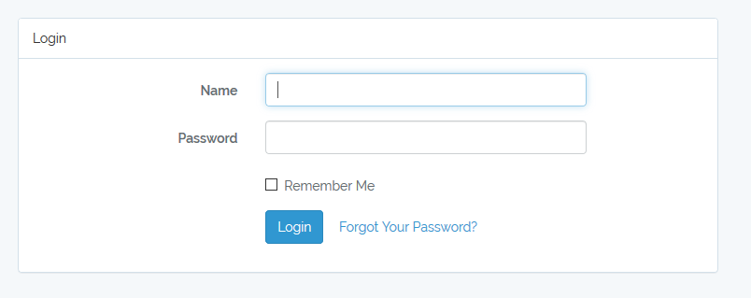

# Functionaliteit : beheren klanten

## Aanmaken klant

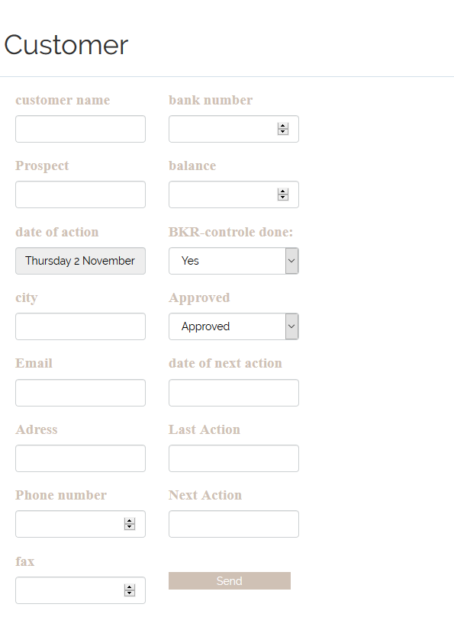

Om een klant aan te maken moet u ingelogd zijn met het account van de afdeling sales of het admin account. Zodra u bent ingelogd kan u de benodigde data invoeren in de applicatie en wanneer u klaar bent drukt u op send.

## Aanpassen klant

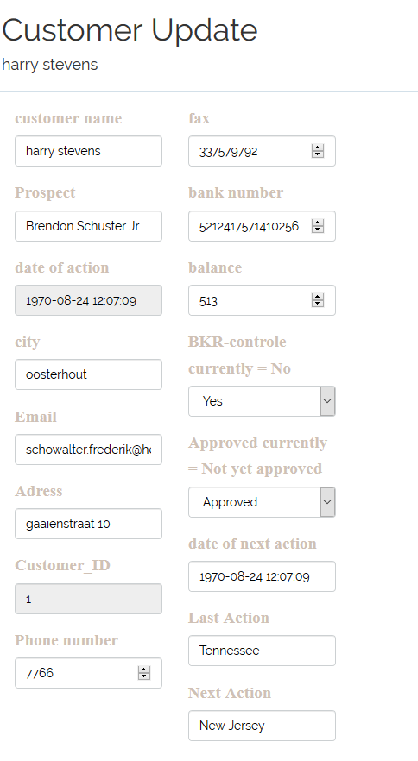

Om een klant aan te passen moet u ingelogd zijn met het account van de afdeling sales of het admin account en er moeten al klanten in de applicatie aanwezig zijn. zodra u bent ingelogt kan u de search functie gebruiken om te zoeken naar de klant die u wilt aanpassen of u gebruikt de rechtse tabel en zoekt daar de klant tussen uit die u wilt aanpassen. Als u de klant heeft gevonden die u wilt aanpassen drukt u op de edit knop en wordt de data gevuld zodat u deze kan aanpassen. Wanneer u klaar bent drukt u op send

# Functionaliteit : beheren project

## Aanmaken project

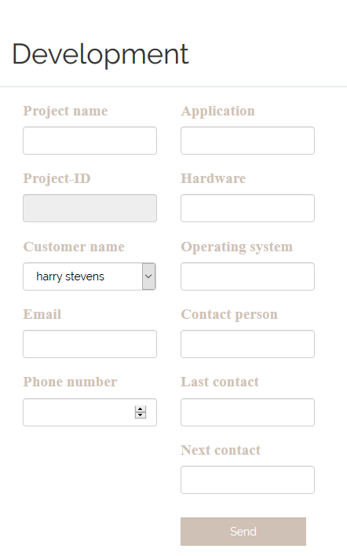

Om een Project aan te maken moet u ingelogd zijn met het account van de afdeling sales of het admin account. Zodra u bent ingelogd moet u een klant uitzoeken uit de rechtse tabel of via de search functie om aan deze klant een project toe te voegen. Zodra u een klant heeft gevonden waar u een project aan wil toevoegen drukt u op edit en wordt u geredirect naar een pagina waar u de benodigde data kan invoeren in de applicatie. wanneer u klaar bent drukt u op send.

## 4.2 Aanpassen project

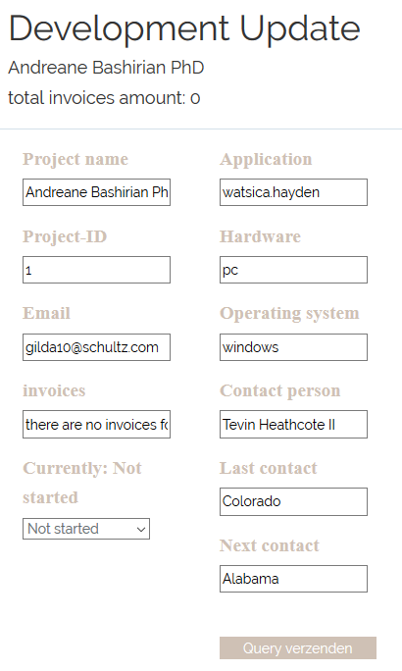

Om een Project aan te passen kan dit op 2 manieren.

1: U moet ingelogd zijn met het account van de afdeling sales of het admin account. Zodra u bent ingelogd moet u een project uitzoeken uit de rechtse tabel of via de search functie om het project te vinden wat u wilt aanpassen. Zodra u een project heeft gevonden wat u wilt aanpassen drukt u op edit en wordt de data ingeladen zo kan u de benodigde data aanpassen in de applicatie. wanneer u klaar bent drukt u op send.

2: U moet ingelogd zijn met het account van de afdeling development of het admin account. Zodra u bent ingelogd moet u een project uitzoeken uit de middelste tabel of via de search functie(rechtse tabel). Zodra u een project heeft gevonden wat u wilt aanpassen drukt u op edit zodat de data wordt ingeladen. Nu kan u de benodigde data aanpassen in de applicatie. Wanneer u klaar bent drukt u op send.

## 4.2 Project status aanpassen

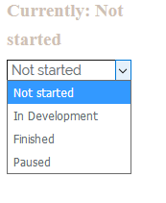

Om een Project op een andere status te zetten kan dit op 2 manieren.

1: U moet ingelogd zijn met het account van de afdeling sales of het admin account. Zodra u bent ingelogd moet u een project uitzoeken uit de rechtse tabel of via de search functie om het project te vinden waarvan u de status van wilt aanpassen. Zodra u een het project heeft gevonden waar u de status van wilt aanpassen drukt u op edit en wordt de benodigde data ingeladen. Onderaan kan u nu de status van het project aanpassen. wanneer u klaar bent drukt u op send.

2: U moet ingelogd zijn met het account van de afdeling development of het admin account. Zodra u bent ingelogd moet u een project uitzoeken uit de middelste tabel of via de search functie om het project te vinden waar u de status van wilt aanpassen. Zodra u een het project heeft gevonden waar u de status van wilt aanpassen drukt u op edit en wordt de benodigde data ingeladen. Onderaan kan u nu de status van het project aanpassen. wanneer u klaar bent drukt u op send.

# Functionaliteit : beheren factuur

## Aanmaken factuur

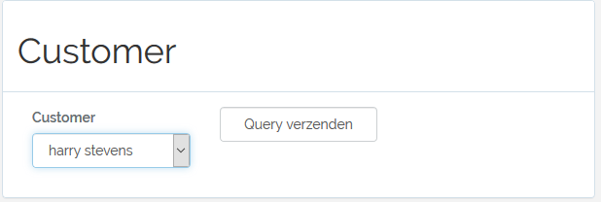

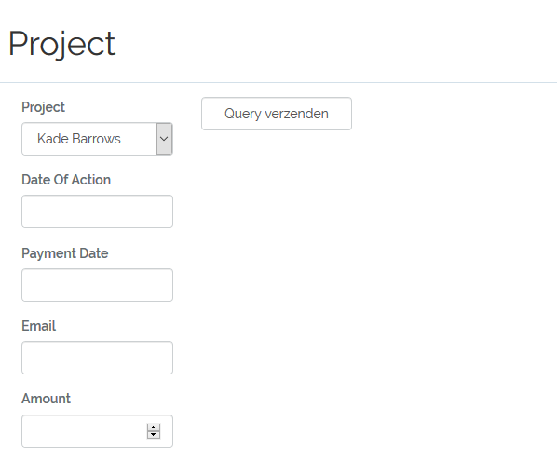

Om een Factuur aan te maken moet u ingelogd zijn met het account van de afdeling financiën of het admin account. Zodra u bent ingelogd moet u een klant selecteren waar al een project aan vast zit zodat u aan dat project van die klant een factuur kan toevoegen. Zodra u een project heeft gevonden waar u een factuur aan wil toevoegen. Nu heeft u een lege form waar u de benodigde data kan invoerendrukt u op de edit knop en wordt u geredirect naar een pagina waar u de benodigde data kan invoeren in de applicatie. wanneer u klaar bent drukt u op send.

## 5.2 Aanpassen factuur

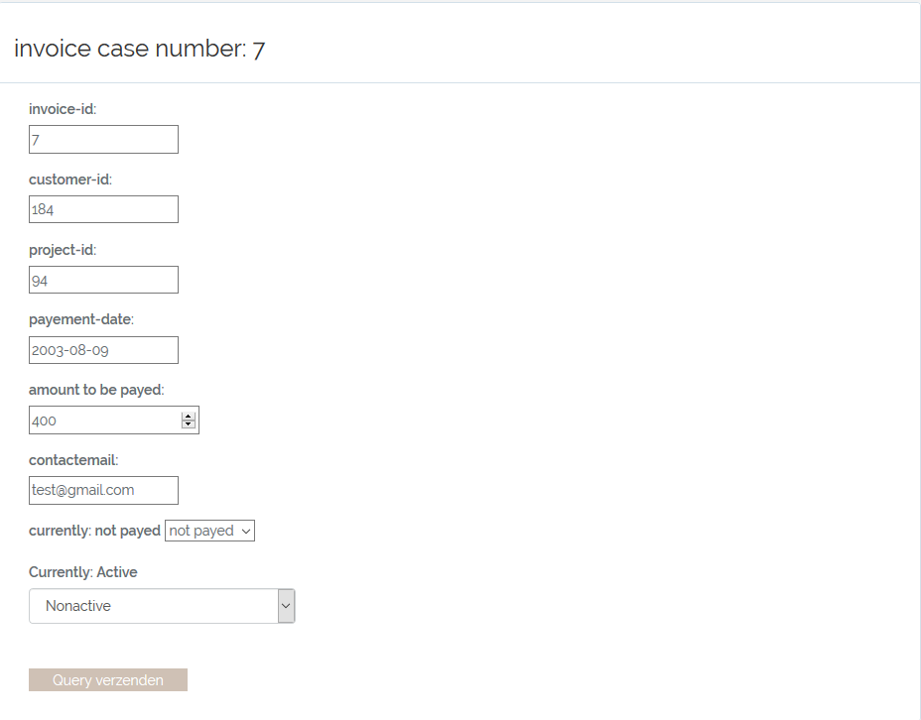

Om een factuur aan te passen moet u ingelogd zijn met het account van de afdeling financiën of het admin account en er moeten al facturen in de applicatie aanwezig zijn zodra dit klopt kan u de search functie gebruiken om te zoeken naar de factuur die u wilt aanpassen of u gebruikt de rechtse tabel en zoekt daar de klant tussen uit die u wilt aanpassen. Zodra u de factuur heeft gevonden die u wilt aanpassen drukt u op edit en past u de benodigde data aan. Wanneer u de benodigde data heeft aangepast drukt u op send.

## 5.3 non-actief zetten factuur

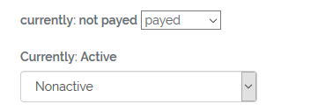

Om de status van factuur aan te passen moet u ingelogd zijn met het account van de afdeling financiën of het admin account en er moeten al facturen in de applicatie aanwezig zijn zodra dit klopt kan u de search functie gebruiken om te zoeken naar de factuur die u wilt aanpassen of u gebruikt de rechtse tabel en zoekt daar de factuur tussen uit die u wilt aanpassen. Zodra u de factuur heeft gevonden die u wilt aanpassen drukt u op edit en past u de status van de factuur aan. Wanneer u de benodigde data heeft aangepast drukt u op send.

# Functionaliteit : Zoekfunctie

## Gebruiken zoekfunctie

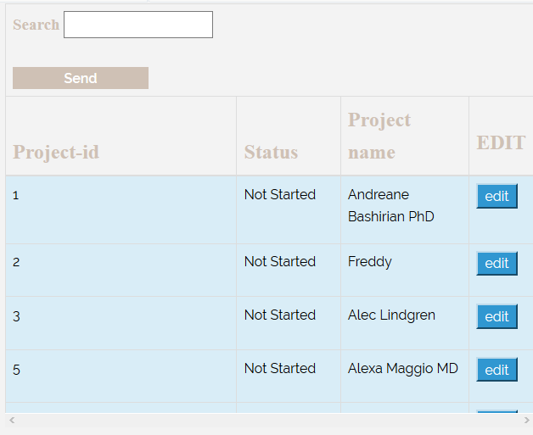

Dit is de zoekfunctie. Elke pagina heeft een zoekfunctie. om te zoeken moet u in search het gene typen wat u wilt zoeken elke pagina heeft zijn eigen resultaat gebaseerd op eigenschappen die voor deze pagina nuttig zijn bijvoorbeeld bij de afdeling development. Wanneer u zoekt krijgt u resultaat gebaseerd op customer names, projectname en projectid. Als u kan zien in de afbeelding is er gezocht op freddy. Projectname heeft wel een freddy dat project heet dus freddy, er is dus ook niemand bij customers die freddy heet of er is geen projectid dat freddy heet.

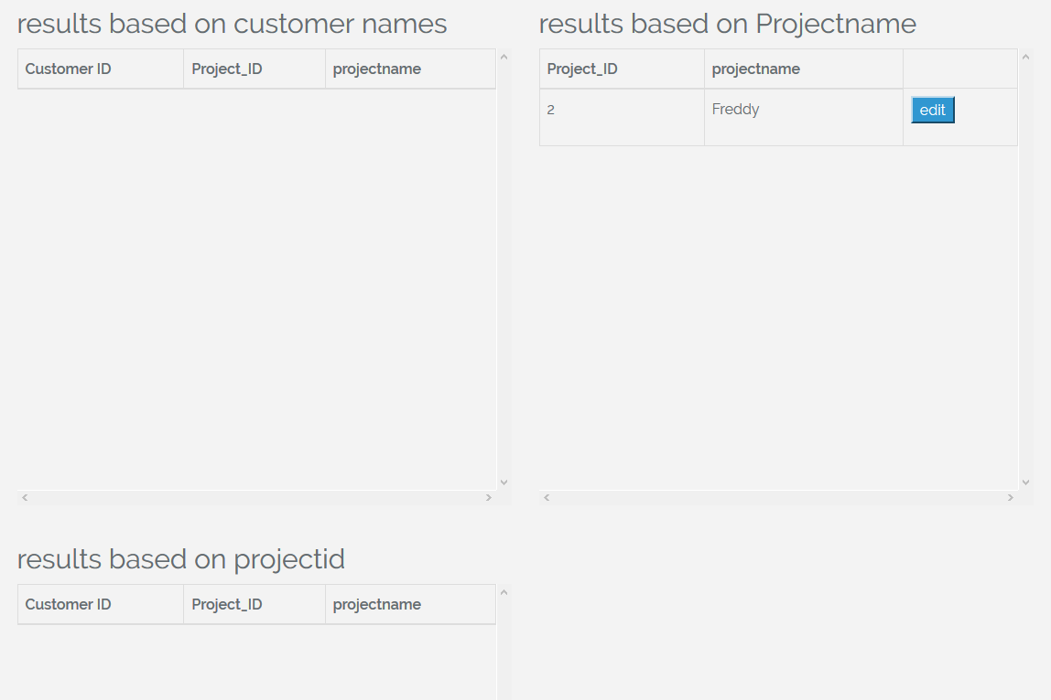

# Functionaliteit : Gebruik Admin account

## Gebruiken admin account



Als u in heeft gelogt met het admin account krijgt u dit bovenaan uw pagina waar u mee kan navigeren naar de pagina’s die normaal per account 1 pagina toe kan gaan.

Verders kan admin alles op deze pagina’s aanpassen wat de afdeling met hun accounts ook kunnen.

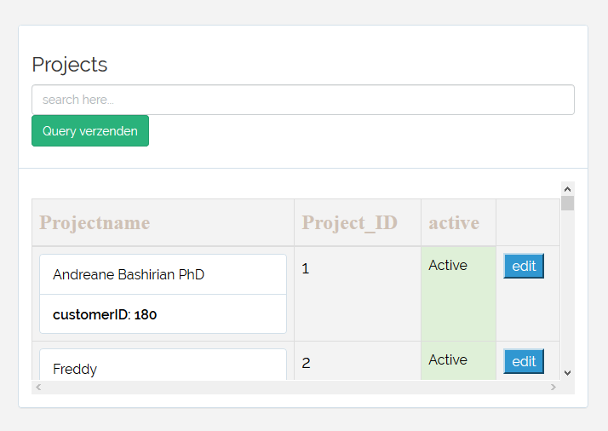

Deze tabel kan u gebruiken om projecten op te zoeken. Door gebruiken van de tabel met alle data erin of de zoekfunctie. En zo ook deze te kunnen aanpassen.

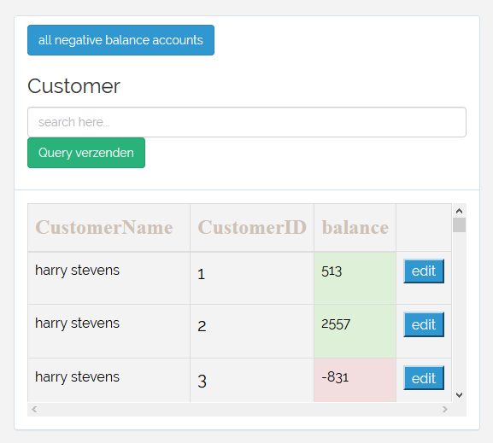

Deze tabel is om alle klanten te vinden die allemaal een negatief balans hebben, hierdoor worden hun projecten gepauzeerd.

# Functionaliteit : Gebruik Log

## Gebruiken log

De log kan gebruikt worden om informatie te delen over de gehele applicatie tussen afdelingen zodat er geen misverstanden kunnen ontstaan.

Om de log te gebruiken moet u op 1 van de afdeling pagina’s zitten. Zodra u dit scherm ziet kan u er tekst intypen en versturen met de send knop dan valt deze informatie over de gehele applicatie te zien.

